**BÁO CÁO ỨNG DỤNG QUẢN LÝ**

I Tất cả các File phải đắt trong thư mục D:\ File CSV Thì Phần mềm mới Chạy Đúng.

|  |  |
| --- | --- |
| Yêu Cây | Hoàn Thàn |
| 11 | 100% |
| 12 | 100% |
| 1 | 100% |
| 2 | 100% |
| 3 | 100% |
| 4 | 100% |
| 5 | 100% |
| 6 | 100% |
| 7 | 100% |
| 8 | 100% |
| 9 | 100% |
| 10 | 100% |
| Điểm | 10 Đ |

Số Conmit 15:

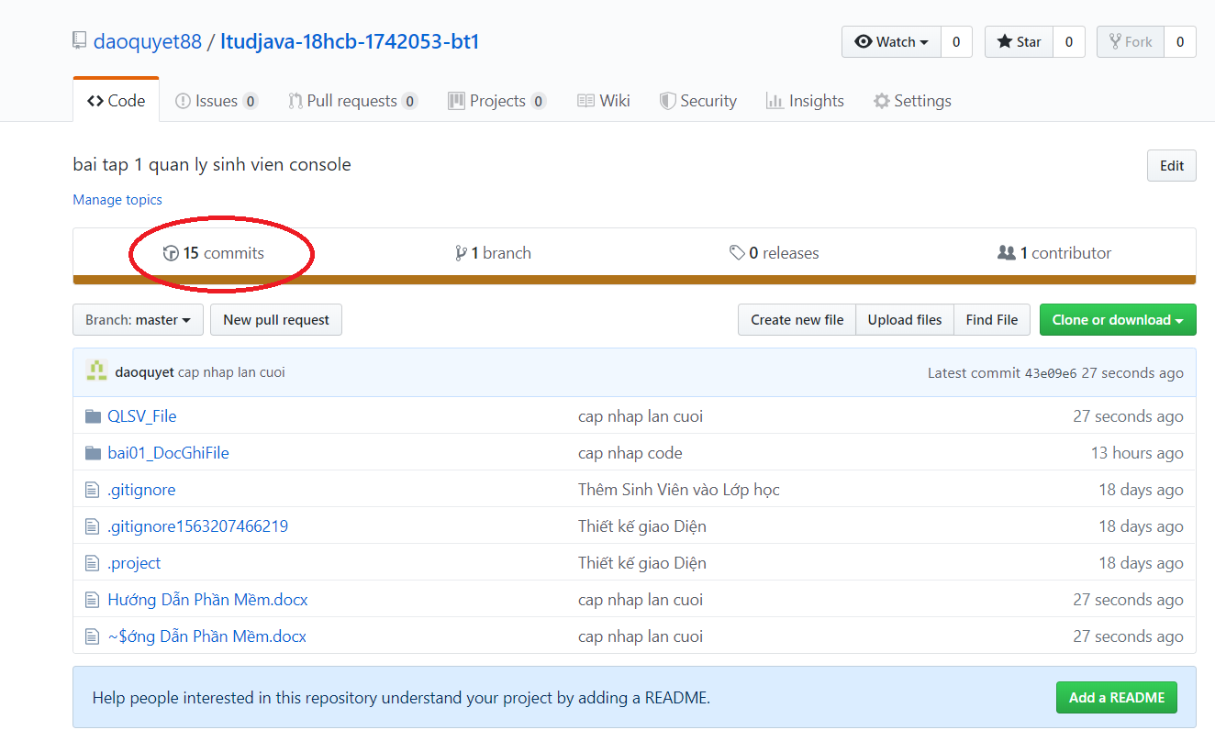

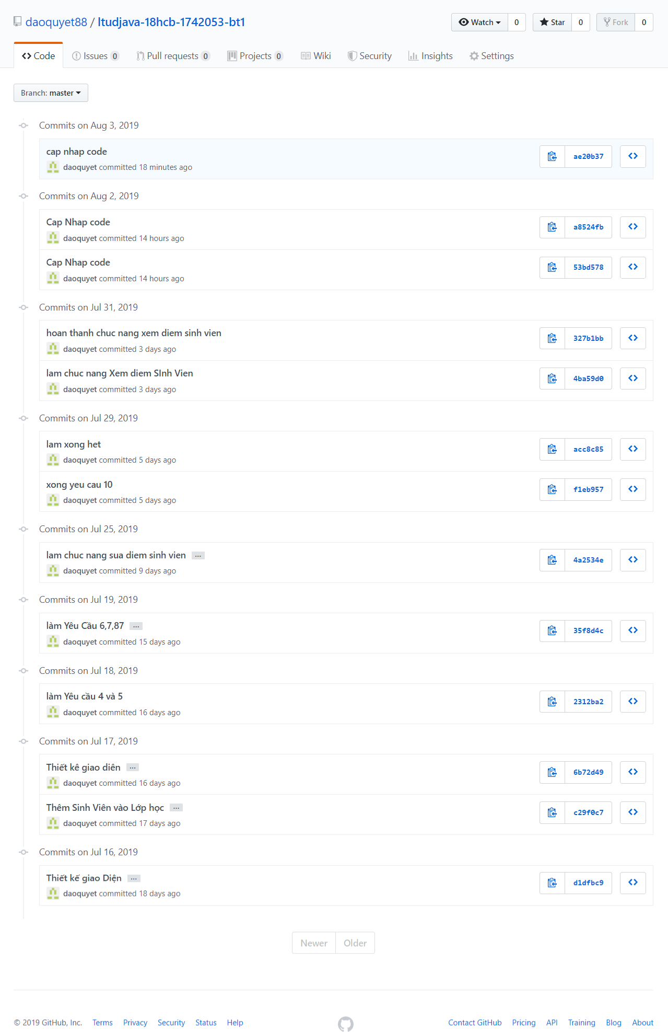

II CÁC YÊU CÂU ĐỀ BÀI :

**1 YÊU CẦU 11:**

Yêu cầu 11 – Chung

Đăng nhập,

đăng xuất

Giáo vụ: giaovu/giaovu

Sinh viên: 1842001/1842001

Yêu cầu 12 - Chung

Đổi mật khẩu

VD: usename 1742005

PassWord 1742005->1742006

Yêu cầu 1 – Giáo vụ Import danh sách lớp (file CSV) vào hệ thống.

Yêu cầu 2 – Giáo vụ Thêm 1 sv vào hệ thống

Thêm SV 1742006 –Trần Kiều X – 987612345 vào lớp 17HCB

Yêu cầu 3 – Giáo vụ

Import thời khóa biểu (file CSV) vào hệ thống

Mặc định tất cả sv của lớp đều học môn này

Yêu cầu 4 – Giáo vụ

SV Lý Văn F xin phép Giáo vụ ko học môn Lập trình ứng dụng Java trong học kì này.

SV Hồ Thị E đăng kí học cải thiện môn Lập trình ứng dụng Java trong học kì này

Như vậy, cần phải lưu 1 danh sách lớp riêng cho từng môn học

Yêu cầu 5 – Giáo vụ

Xem danh sách lớp

Lớp 18HCB

Lớp 18HCB-CTT001

Yêu cầu 6 – Giáo vụ

Xem lại thời khóa biểu 18HCB

Yêu cầu 7 – Giáo vụ

Import bảng điểm (file CSV) vào hệ thống

Yêu cầu 8 – Giáo vụ

Xem lại bảng điểm Lớp 18HCB-CTT001 Cho biết ai đậu, ai rớt

Thống kê số lượng / phần trăm đậu / rớt

Yêu cầu 9 – Giáo vụ

Sửa điểm 1 sinh viên

Lớp 18HCB-CTT001  Sửa điểm sv Hồ Thị E thành 9 9 9 9

Yêu cầu 10 – Sinh viên 

Chỉ được xem điểm của mình

Bạn Hồ Thị E xem điểm môn Java của mình